5 Создание формы для просмотра данных из файлов, содержащих записи с вариантами
- Используемые типы (см. упр. 4)
Файлы должны содержать сведения о товарах разных видов: штучных и весовых в соответствии с типом
tVid=(vesovoy,shtuchniy);
Тип tVid используется в типе записи с вариантами tZ для объявления селектора Vid, по значению которого будут различаться весовые и штучные товары.
tZ=record
No:byte;
Data:string[8];
Tovar:string[12];
Firma:string[12];
case Vid:tVid of
vesovoy:(KolSortov:1..3;
Sort:1..3;
VesKg:real;
Cena1Kg:real);
shtuchniy:(KolStuk:word;
Ves1:real;
Cena1:real);
end;
Другие поля типа tZ представляют:
Для всех товаров
No - ключ, являющийся уникальным номером товара,
Data – дату поступления товара,
Tovar – название товара,
Firma – производитель товара.
Для весовых товаров
KolSortov – количество сортов товара,
Sort – номер сорта товара,
VesKg – вес партии товара.
Cena1Kg – цена одного килограмма.
Для штучных товаров
KolStuk – количество штук товара в партии,
Ves1 – вес одной штукт,
Cena1 – цена одной штуки.
Переменные, представляющие данные о товарах, будут иметь тип tZ. Соответственно типизированные файлы, хранящие эти данные, должны иметь тип tFZ=file of tZ;
Разместите объявление этих типов в части реализации.
- Создание макета формы.
Разместите на форме компонент StringGrid1 – таблицу строк, значок строки меню MainMenu1 (иcпользуя панель инструментов Standard), значок OpenDialog1 – окна диалога выбора открываемого файла (иcпользуя панель инструментов Dialogs), а также компоненты Label – метки, Edit – однострочные текстовые редакторы, Button - командные кнопки. Каждая пара компонентов Label и Edit, расположенных в блоках GroupBox с надписями ФИКСИРОВАННАЯ ЧАСТЬ (GroupBox1), ШТУЧНЫЙ ТОВАР (GroupBox2), ВЕСОВОЙ ТОВАР (GroupBox3) (см. рис. 1), соответствует одному из полей записи с вариантами (объявление дано выше). Компонент GroupBox позволяет манипулировать расположенными в нём другими компонентами как одним целым, например, отображать или скрывать или перемещать. Чтобы сгуппировать компоненты, следует вначале разместить на форме компоненты GroupBox, а затем в них – другие компоненты. Задайте для компонентов Label, Button и GroupBox тексты заголовков (свойства Caption) как на рис. 1.

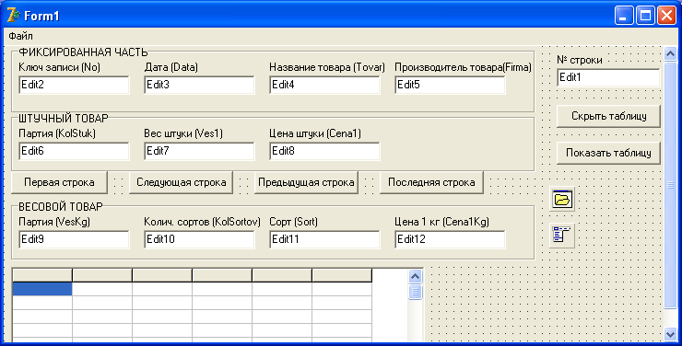
Рис.1 Макет формы.
- Создание структуры меню.
Создайте меню из двух пунктов: ФАЙЛ.ОТКРЫТЬ и ФАЙЛ.ВЫХОД.
- Создание заглушек обработчиков событий.
Создайте заглушки обработчиков событий щелчков на командных кнопках и подменю ФАЙЛ.ОТКРЫТЬ и ФАЙЛ.ВЫХОД, поместив в них комментарии с соответствующими текстами.
- Добавление глобальных переменных в раздел реализации, представляющих текущее состояние процесса обработки данных.
  - Переменная S:string должна представлять спецификацию файла, обрабатываемого в текущий момент. Её пустое значение будет обозначать, что данные таблицы StringGrid1 еще не сохранены в файле.
  - Переменная NomerStroki:integer будет представлять порядковый номер записи файла, данные которой отображаются в полях Edit формы.

- Создание обработчиков событий.

procedure TForm1.FormCreate(Sender: TObject);
begin
//Обработчик события СОЗДАНИЯ ФОРМЫ
//УСТАНОВКА ШИРИНЫ СТОЛБЦОВ,
//ВЫВОД ЗАГОЛОВКОВ СТОЛБЦОВ и
//ШИРИНЫ ОКНА ПОД ТАБЛИЦУ ДЛЯ
//ДАННЫХ ИЗ ФАЙЛА (см. тип tZ, ftz)
TabForFile;//своей процедурой
//размеры и положение формы
Form1.Width:=Form1.StringGrid1.Width+24;
Form1.Left:=20;
Form1.Top:=110;
//и таблицы на форме
Form1.StringGrid1.Top:=165;
Form1.StringGrid1.Left:=8;
Edit1.Text:='Файл не загружен';
//Пока S='', файл не загружен на просмотр
S:='';//а в дальнейшем S может представлять
//спецификацию файла.
//Установка размеров формы при отображении
//штучного товара и таблицы
MyShowGrid;
MyShowVesTovar;
MyShowShtTovar;
MyEditsClear;
end;//procedure TForm1.FormCreate(Sender: TObject)
Рис. 2. Обработчик события создания формы

procedure TabForFile;
var i:integer;
begin
//УСТАНОВКА ПАРАМЕТРОВ ТАБЛИЦЫ ДЛЯ
//ДАННЫХ ИЗ ФАЙЛА ГРУПП (см. тип tFz=file of tZ)
//УСТАНОВКА ЧИСЛА СТРОК И СТОЛБЦОВ
Form1.StringGrid1.ColCount:=12;
Form1.StringGrid1.RowCount:=2;
//УСТАНОВКА ШИРИНЫ СТОЛБЦОВ
Form1.StringGrid1.ColWidths[0]:=20;//Ключ
Form1.StringGrid1.ColWidths[1]:=70; //Дата
Form1.StringGrid1.ColWidths[2]:=70; //Товар
Form1.StringGrid1.ColWidths[3]:=70; //Изготовитель
Form1.StringGrid1.ColWidths[4]:=35;// шт/кг
Form1.StringGrid1.ColWidths[5]:=60; //Количество упаковок
Form1.StringGrid1.ColWidths[6]:=65; //Вес упаковки
Form1.StringGrid1.ColWidths[7]:=75; //Цена упаковки
Form1.StringGrid1.ColWidths[8]:=75; //Количество сортов
Form1.StringGrid1.ColWidths[9]:=35; //Сорт
Form1.StringGrid1.ColWidths[10]:=50; //Вес в килограммах
Form1.StringGrid1.ColWidths[11]:=60; //Цена за килограмм
//ВЫВОД ЗАГОЛОВКОВ СТОЛБЦОВ
Form1.StringGrid1.Cells[0,0]:='No';
Form1.StringGrid1.Cells[1,0]:=' ДАТА';
Form1.StringGrid1.Cells[2,0]:=' ТОВАР';
Form1.StringGrid1.Cells[3,0]:=' ФИРМА';
Form1.StringGrid1.Cells[4,0]:='шт/кг';
Form1.StringGrid1.Cells[5,0]:='КОЛ ШТУК';
Form1.StringGrid1.Cells[6,0]:='ВЕС ШТУКИ';
Form1.StringGrid1.Cells[7,0]:='ЦЕНА ШТУКИ';
Form1.StringGrid1.Cells[8,0]:='КОЛ СОРТОВ';
Form1.StringGrid1.Cells[9,0]:=' СОРТ';
Form1.StringGrid1.Cells[10,0]:=' ВЕС [кг]';
Form1.StringGrid1.Cells[11,0]:=' ЦЕНА 1 кг';
//ЗАДАНИЕ ШИРИНЫ ОКНА ТАБЛИЦЫ
Form1.StringGrid1.Width:=34;
for i:=0 to 11 do
Form1.StringGrid1.Width:=Form1.StringGrid1.Width
+Form1.StringGrid1.ColWidths[i];
end;//procedure TabForFile;
Рис. 3. Процедура TabForFile установки параметров основной таблицы

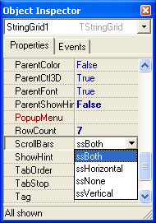
  - Добавьте в метод procedure TForm1.FormCreate(Sender: TObject) обработки события FormCreate операторы и комментарии, как на рис.2.
Рис. 4 Выбор использования двух полос прокрутки для таблицы StringGrid1
Из этого обработчика вызывается процедура TabForFile, составленная для программной установки параметров основной таблицы, в которую будут читаться данные из файла типа tFz (одной строке таблицы соответствует одна запись типа tZ). Это – количества строк (в дальнейшем может изменяться), количество столбцов, ширина каждого столбца, тексты заголовков стобцов, ширина окна для отображения таблицы (см. рис. 3).
Установку полос прокрутки заданием свойству ScrollBars значения ssBoth (см. рис. 4), фиксацию (объявление как заголовочной) первой строки таблицы заданием свойству FixedRows значения 1, и отмену фиксации столбцов заданием свойству FixedCols значения 0 (см. рис 1, где первая строка выделена цветом). выполните в Инспекторе объектов.

procedure LoadFromFileOfTz;
var Z:tZ; Fz:tFz; iStroki:byte;
begin
//Загружает файл с именем S в таблицу
AssignFile(Fz,S); reset(Fz);
//задать число строк таблицы
//равным больше числа записей в файле
Form1.StringGrid1.RowCount:=FileSize(Fz)+1;
TabClear ;//очистить таблицу
iStroki:=1;//счетчик номеров строк
while not eof(Fz) do
with Z do begin
read(Fz,Z);
//заполнить строку таблицы данными из записи Z
zToRow(iStroki,Z);
inc(iStroki);
end;
closefile(Fz);
end;//procedure LoadFromFileOfTz
Рис. 5. Процедура LoadFromFileOfTz загрузки данных из файла в основную таблицу

procedure TabClear;
var iStroki,iStolbca:integer;
begin
//очистка ячеек таблицы, но не верхней строки
for iStolbca:=0 to Form1.StringGrid1.ColCount-1 do
for iStroki:=1 to Form1.StringGrid1.RowCount do
Form1.StringGrid1.Cells[iStolbca,iStroki]:='';
end;//procedure TabClear;
Рис. 6. Процедура TabClear очистки основной таблицы.

procedure zToRow(iStroki:integer;const Z:tZ);
begin
//заполнение ячеек iStroki-той строки основной таблицы
//данными из полей записи Z
with Z, Form1.StringGrid1 do begin
Cells[0,iStroki]:=IntToStr(No);
Cells[1,iStroki]:=DateToStr(Data);
Cells[2,iStroki]:=Tovar;
Cells[3,iStroki]:=Firma;
case Vid of
shtuchniy:begin
Cells[4,iStroki]:='ШТ';
Cells[5,iStroki]:=IntToStr(KolStuk);
Cells[6,iStroki]:=FloatToStr(Ves1);
Cells[7,iStroki]:=FloatToStr(Cena1);
end;
vesovoy : begin
Cells[4,iStroki]:='КГ';
Cells[8,iStroki]:=IntToStr(KolSortov);
Cells[9,iStroki]:=IntToStr(Sort);
Cells[10,iStroki]:=FloatToStr(VesKg);
Cells[11,iStroki]:=FloatToStr(Cena1Kg);
end;
end;//case Vid
end;//with Z
end;//procedure zToRow(iStroki:integer;const Z:tZ)
Рис. 7. Процедура zToRow загрузки в заданную сторку таблицы данных из ваписи.

  - Создайте в начале раздела реализации процедуру LoadFromFileOfTz, загружающую в основную таблицу данные из файла со спецификацией S (см. рис. 5), и вызываемые из неё процедуру TabClear очистки таблицы (см. рис 6) и процедуру zToRow загрузки в заданную сторку таблицы данных из ваписи (см. рис. 7).

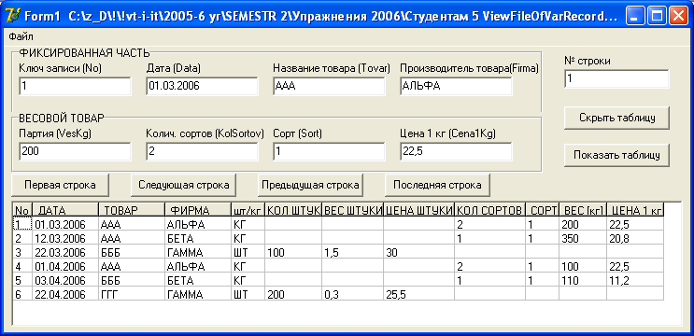
Рис 8. Вид формы при отображении данных для весового товара

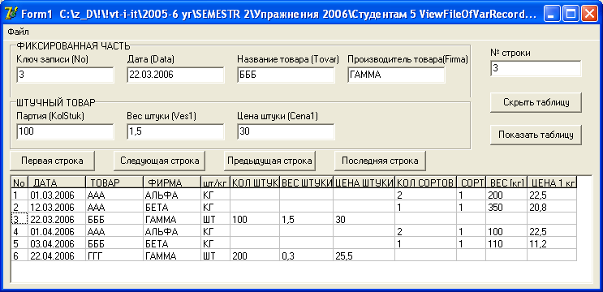
Рис 8. Вид формы при отображении данных для штучного товара

  - Создайте процедуру с заголовком procedure MyShowIString(i:integer) для вывода данных строки таблицы, номер которой задан параметром, в компоненты Edit блока с заголовком ФИКСИРОВАННАЯ ЧАСТЬ (GroupBox1), и если товар штучный (весовой), то делает видимым (невидимым) блок GroupBox2 с заголовком ШТУЧНЫЙ ТОВАР (блок GroupBox3 с заголовком ВЕСОВОЙ ТОВАР) и выводит в соответстыующие поля Edit данные из этой строки таблицы (см рис. 8 и рис 9).

  - Создайте самостоятельно обработчик procedure TForm1.N2Click(Sender: TObject) события щелчка на пункте меню Файл\Открыть…, имея в виду следующее. Обработчик должен предложить пользователю выборть открываемый файл (см справку по классу TOpenDialog). Если открываемый файл не был выбран (в окне диалога Открыть была нажата кнопка Отмена), то следует просто выйти из обработчика, иначе следует проверить, существует ли такой файл, и если нет, то также выйти из обработчика. Если же выбранный файл существует, то сохранить его спецификацию в переменной S, загрузить файл в таблицу, вызвав LoadFromFileOfTz, выполнить NomerStroki:=1 и вывести в Edit1 значение 1, а в остальные компонентах Edit – данные из первой строки таблицы, выполнив вызов процедуры MyShowIString(1).
  - Создайте самостоятельно обработчик procedure TForm1.N7Click(Sender: TObject) события щелчка на пункте меню Файл.Выход, завершающий работу программы оператором close.
  - Создайте самостоятельно обработчики щелчков для всех командных кнопок:
- обработчик для кнопки с надписью Первая строка должен содержать оператор NomerStroki:=1 и приводить к отображению в поле Edit1 значения 1, а в других полях Edit - данных из первой строки таблицы,
- обработчик для кнопки с надписью Следующая строка должен увеличивать на 1 значение переменной NomerStroki, пока оно меньше номера последней строки таблицы, и приводить к отображению в поле Edit1 значения NomerStroki, а в других полях Edit - данных из строки NomerStroki таблицы,
- обработчик для кнопки с надписью Предыдущая строка должен уменьшать на 1 значение переменной NomerStroki, пока оно больше единицы, и приводить к отображению в поле Edit1 значения NomerStroki, а в других полях Edit - данных из строки NomerStroki таблицы,
- обработчик для кнопки с надписью Последняя строка должен содержать оператор NomerStroki:=Form1.StringGrid1.RowCount-1и приводить к отображению в поле Edit1 значения NomerStroki, а в других полях Edit - данных из первой строки NomerStroki таблицы,
- обработчик для кнопки с надписью Скрыть таблицу должен содержать оператор Form1.StringGrid1.Visible:=false и уменьшать соответственно высоту формы.
- обработчик для кнопки с надписью Показать таблицу должен содержать оператор Form1.StringGrid1.Visible:=true и увеличивать соответственно высоту формы.

